МИНИСТЕРСТВО ОБРАЗОВАНИЯ И НАУКИ РЕСПУБЛИКИ БЕЛАРУСЬ
БЕЛОРУССКИЙ НАЦИОНАЛЬНЫЙ ТЕХНИЧЕСКИЙ УНИВЕРСИТЕТ

Факультет информационных технологий и робототехники
Кафедра программного обеспечения информационных систем и технологий

Отчет по лабораторной работе №2
по дисциплине: «Основы работы с терминалом
и командная строка в UNIX»

Выполнил: ст. гр. 10702221 Леус Г.В.

Принял: Давыденко Н.В.

Минск 2023

Лабораторная работа № 2.

Цель: Изучить командную строку UNIX и получить основы работы с термина-
лом в дистрибутивах Linux (UNIX).
Задачи лабораторной работы:
- Ознакомиться с теорией и законспектировать её;
- Повторить выполнение примеров заданий;
- Выполнить задания с индивидуальными данными;
- Оформить отчёт с теорией и скриншотами индивидуальных заданий;
- Ответить на контрольные вопросы.
Задания:
Задание 1
Используя терминал
1. Зайдите в корневую директорию root и получите все доступные ката-
логи. Выведите все файлы и директории в данном каталоге (root).
2. Получите данные о вашей системе. Найдите исполняемый файл ядра
Linux. В какой директории он находится?
3. Вернитесь в домашний каталог пользователя (home). Выведите сообще-
ние «I‘m like Linux!».
4. Получите историю введенных команд.
5. Создайте директорию на рабочем столе. Внутри этой директории со-
здайте 3 текстовых файла одним действием.
6. Удалите один из созданных файлов с помощью мыши (в графическом
интерфейсе), а другой файл с помощью консольной команды. Далее с
помощью консольной команды попробуйте найти удаленные файлы.
Посмотрите атрибуты найденного файла. Объясните в чем разница этих
способов удаления файлов.
7. Записать текст «I’m like Linux!» в оставшийся файл.
8. Допишите в этот файл историю команд.
9. Вывести содержимое файла на консоль.
10. Откройте содержимое файла с помощью графического редактора
(например, gedit, nano).

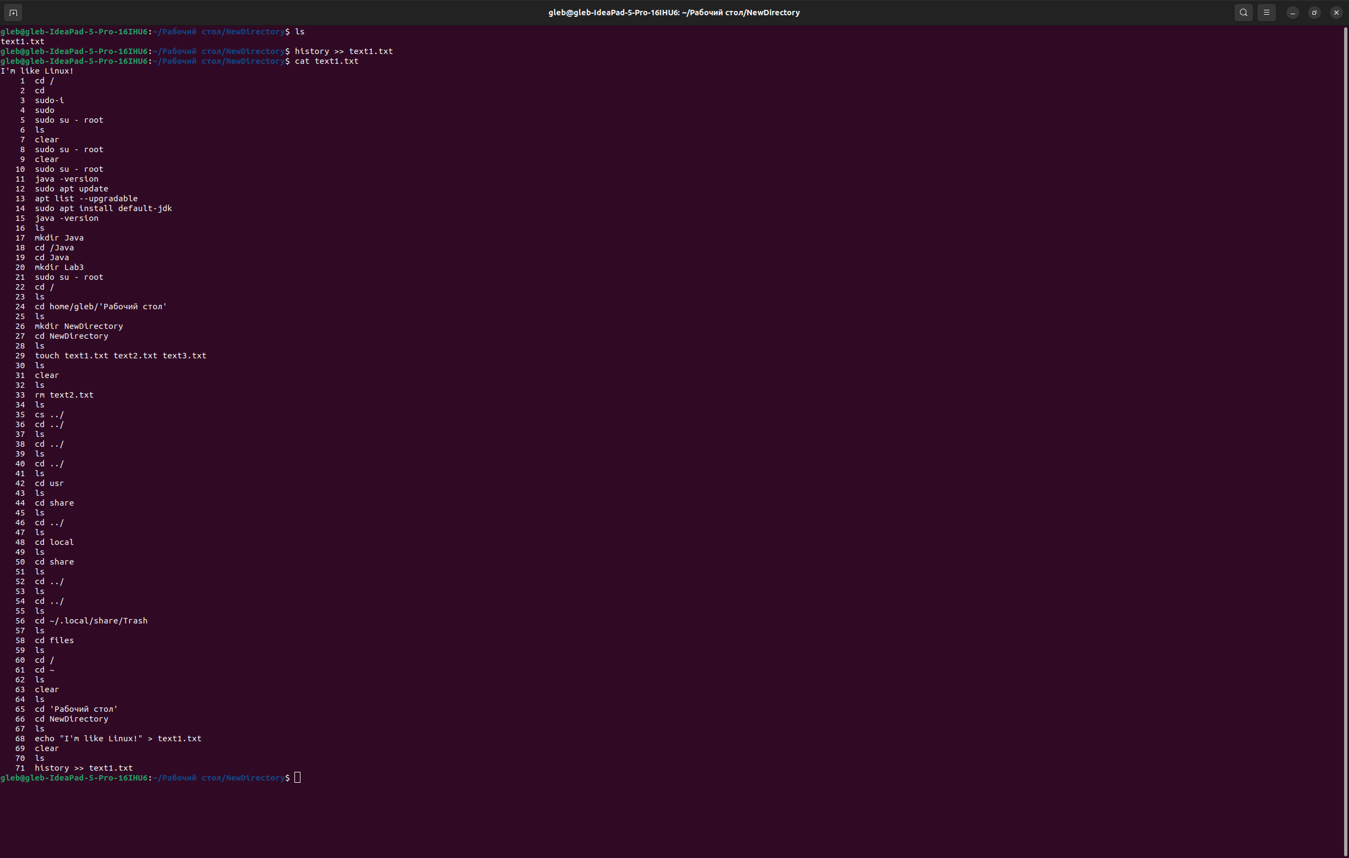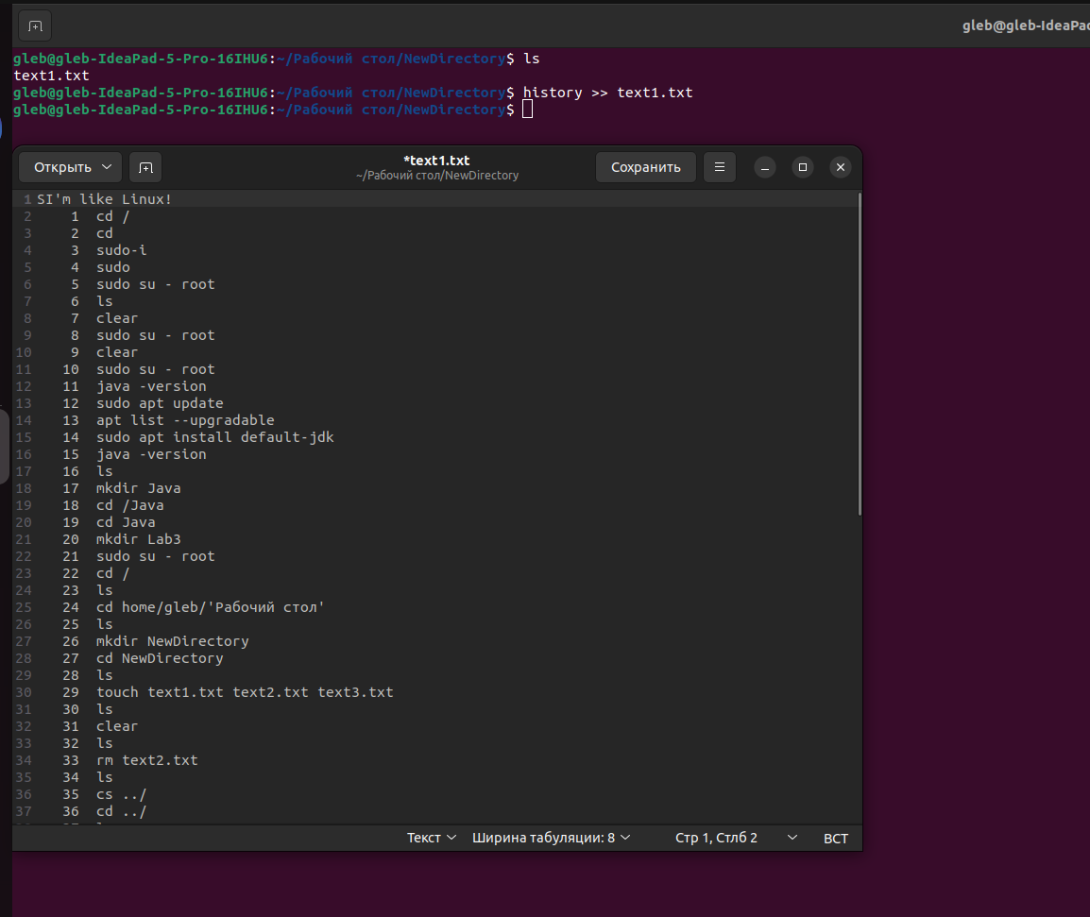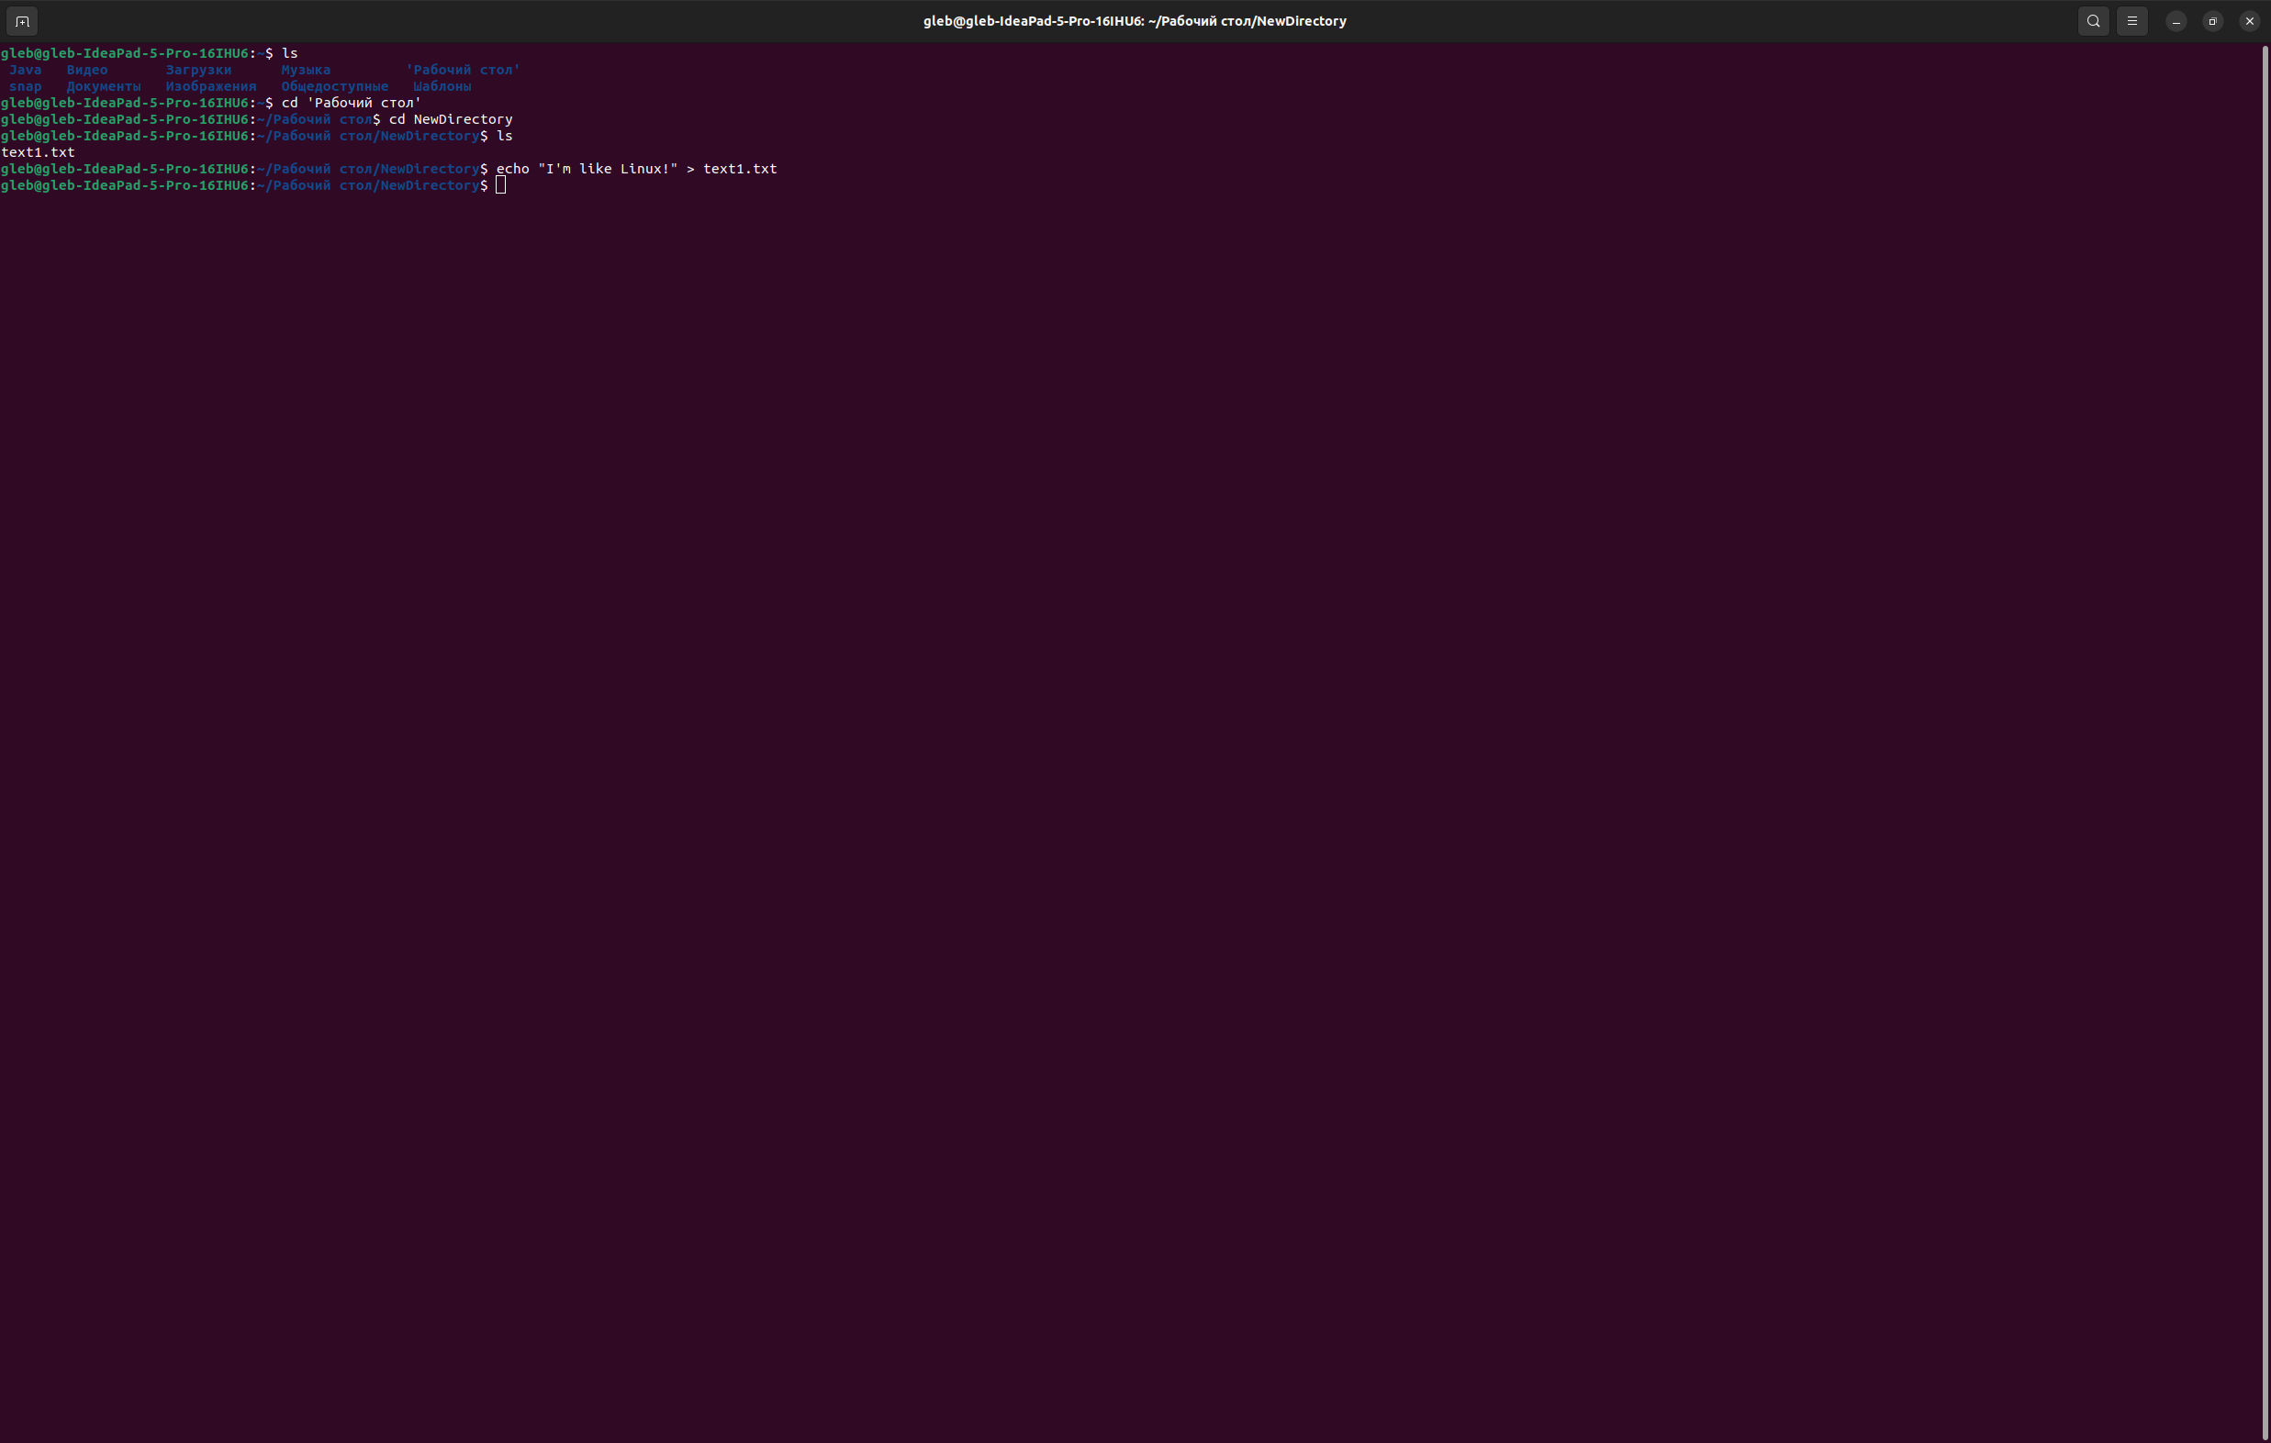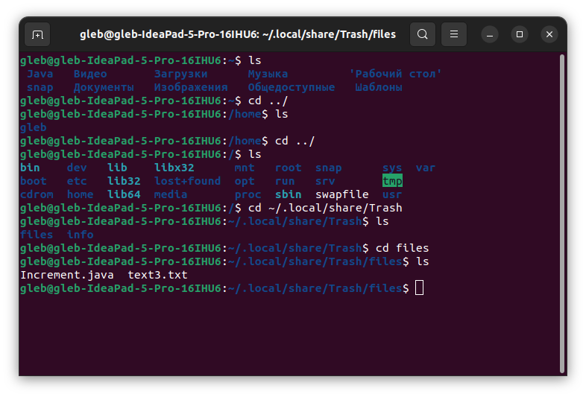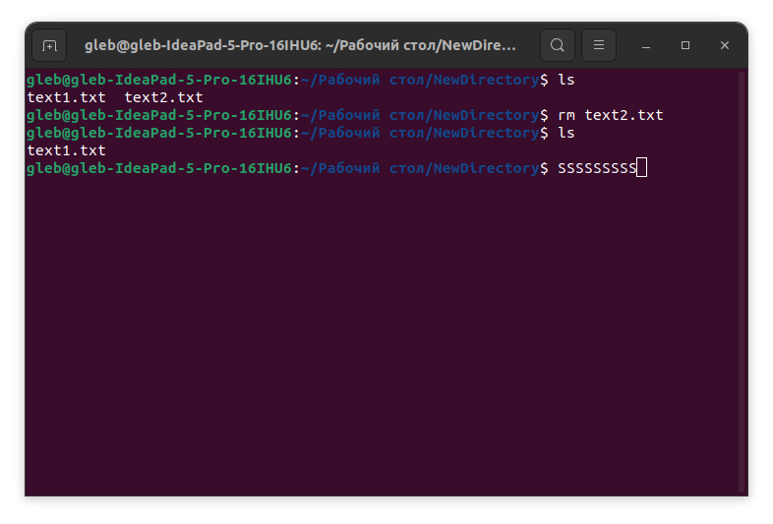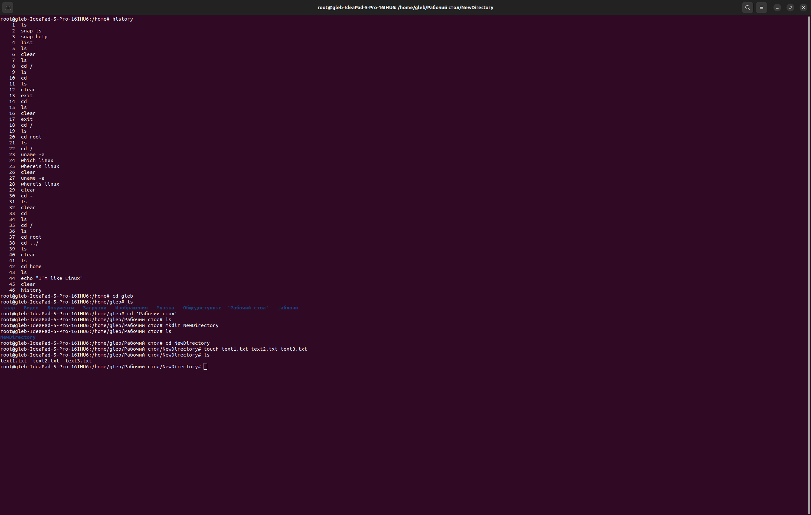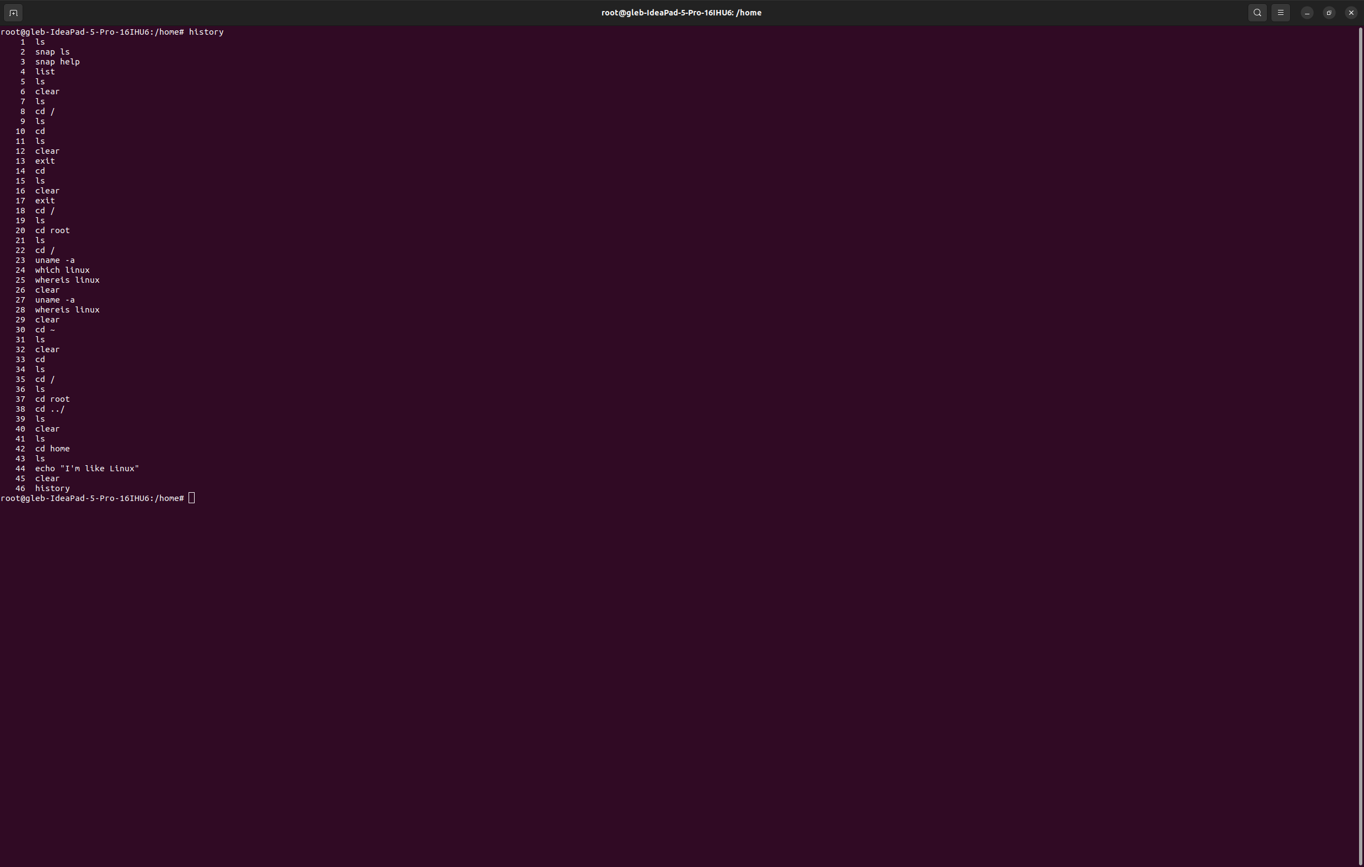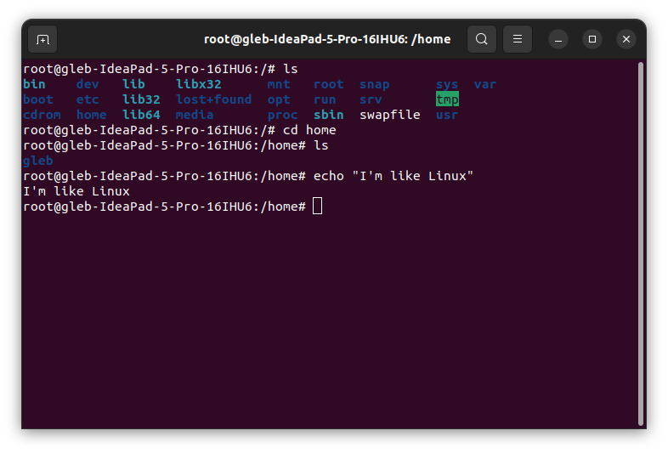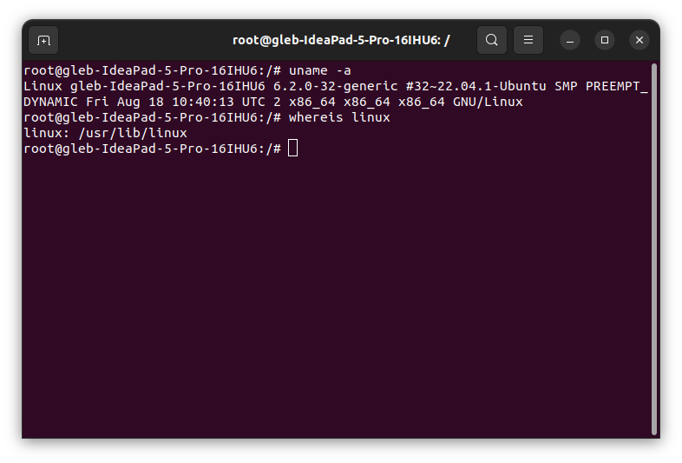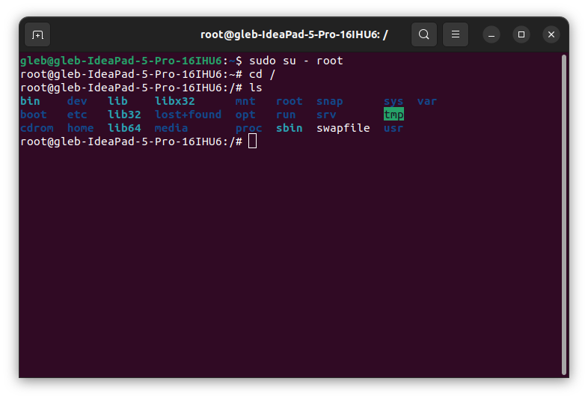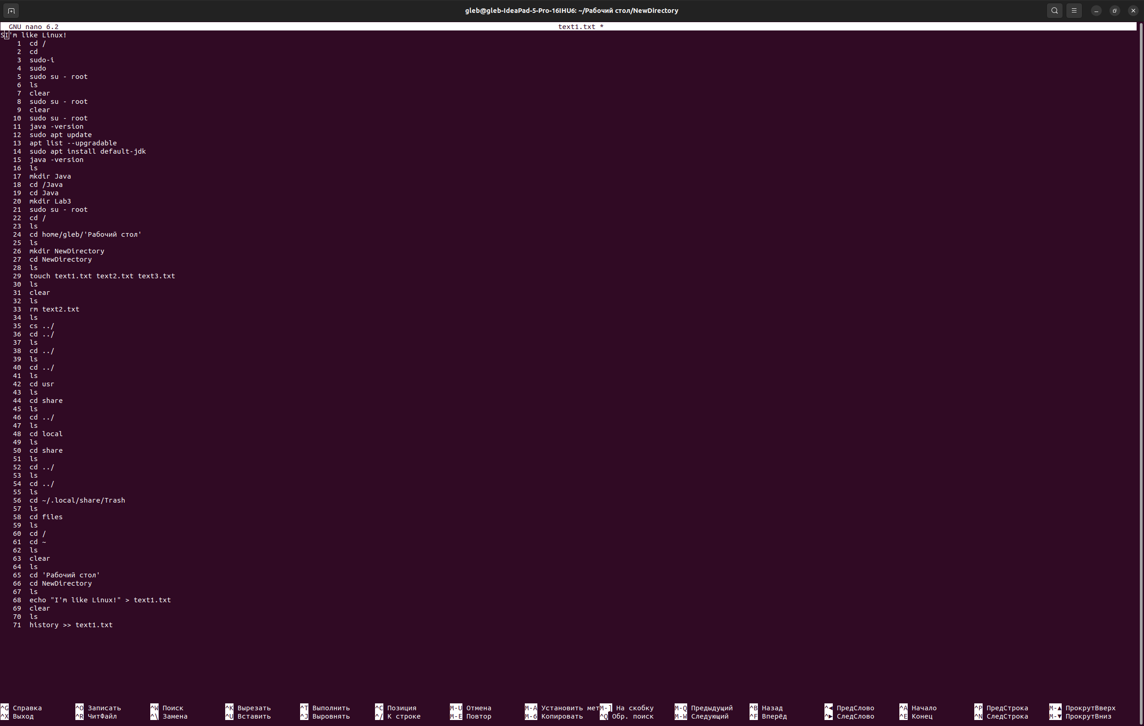

Задание 2
1. Получите справку о справке. Укажите все разделы руководства.
2. Получите справку о первом и пятом разделе справочника.
3. Получите краткую справку о любой команде, ранее использованной
вами.
4. Получите список страниц руководства, в которых содержится ключевое
слово команды получения данных о вашей системе.
5. Получите справки о команде passwd и конфигурационном файле
passwd. Найдите их месторасположение в директориях. Объясните в чем
разница.

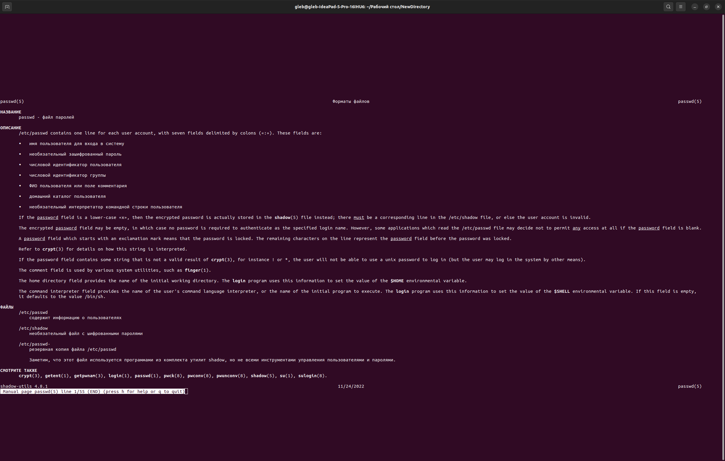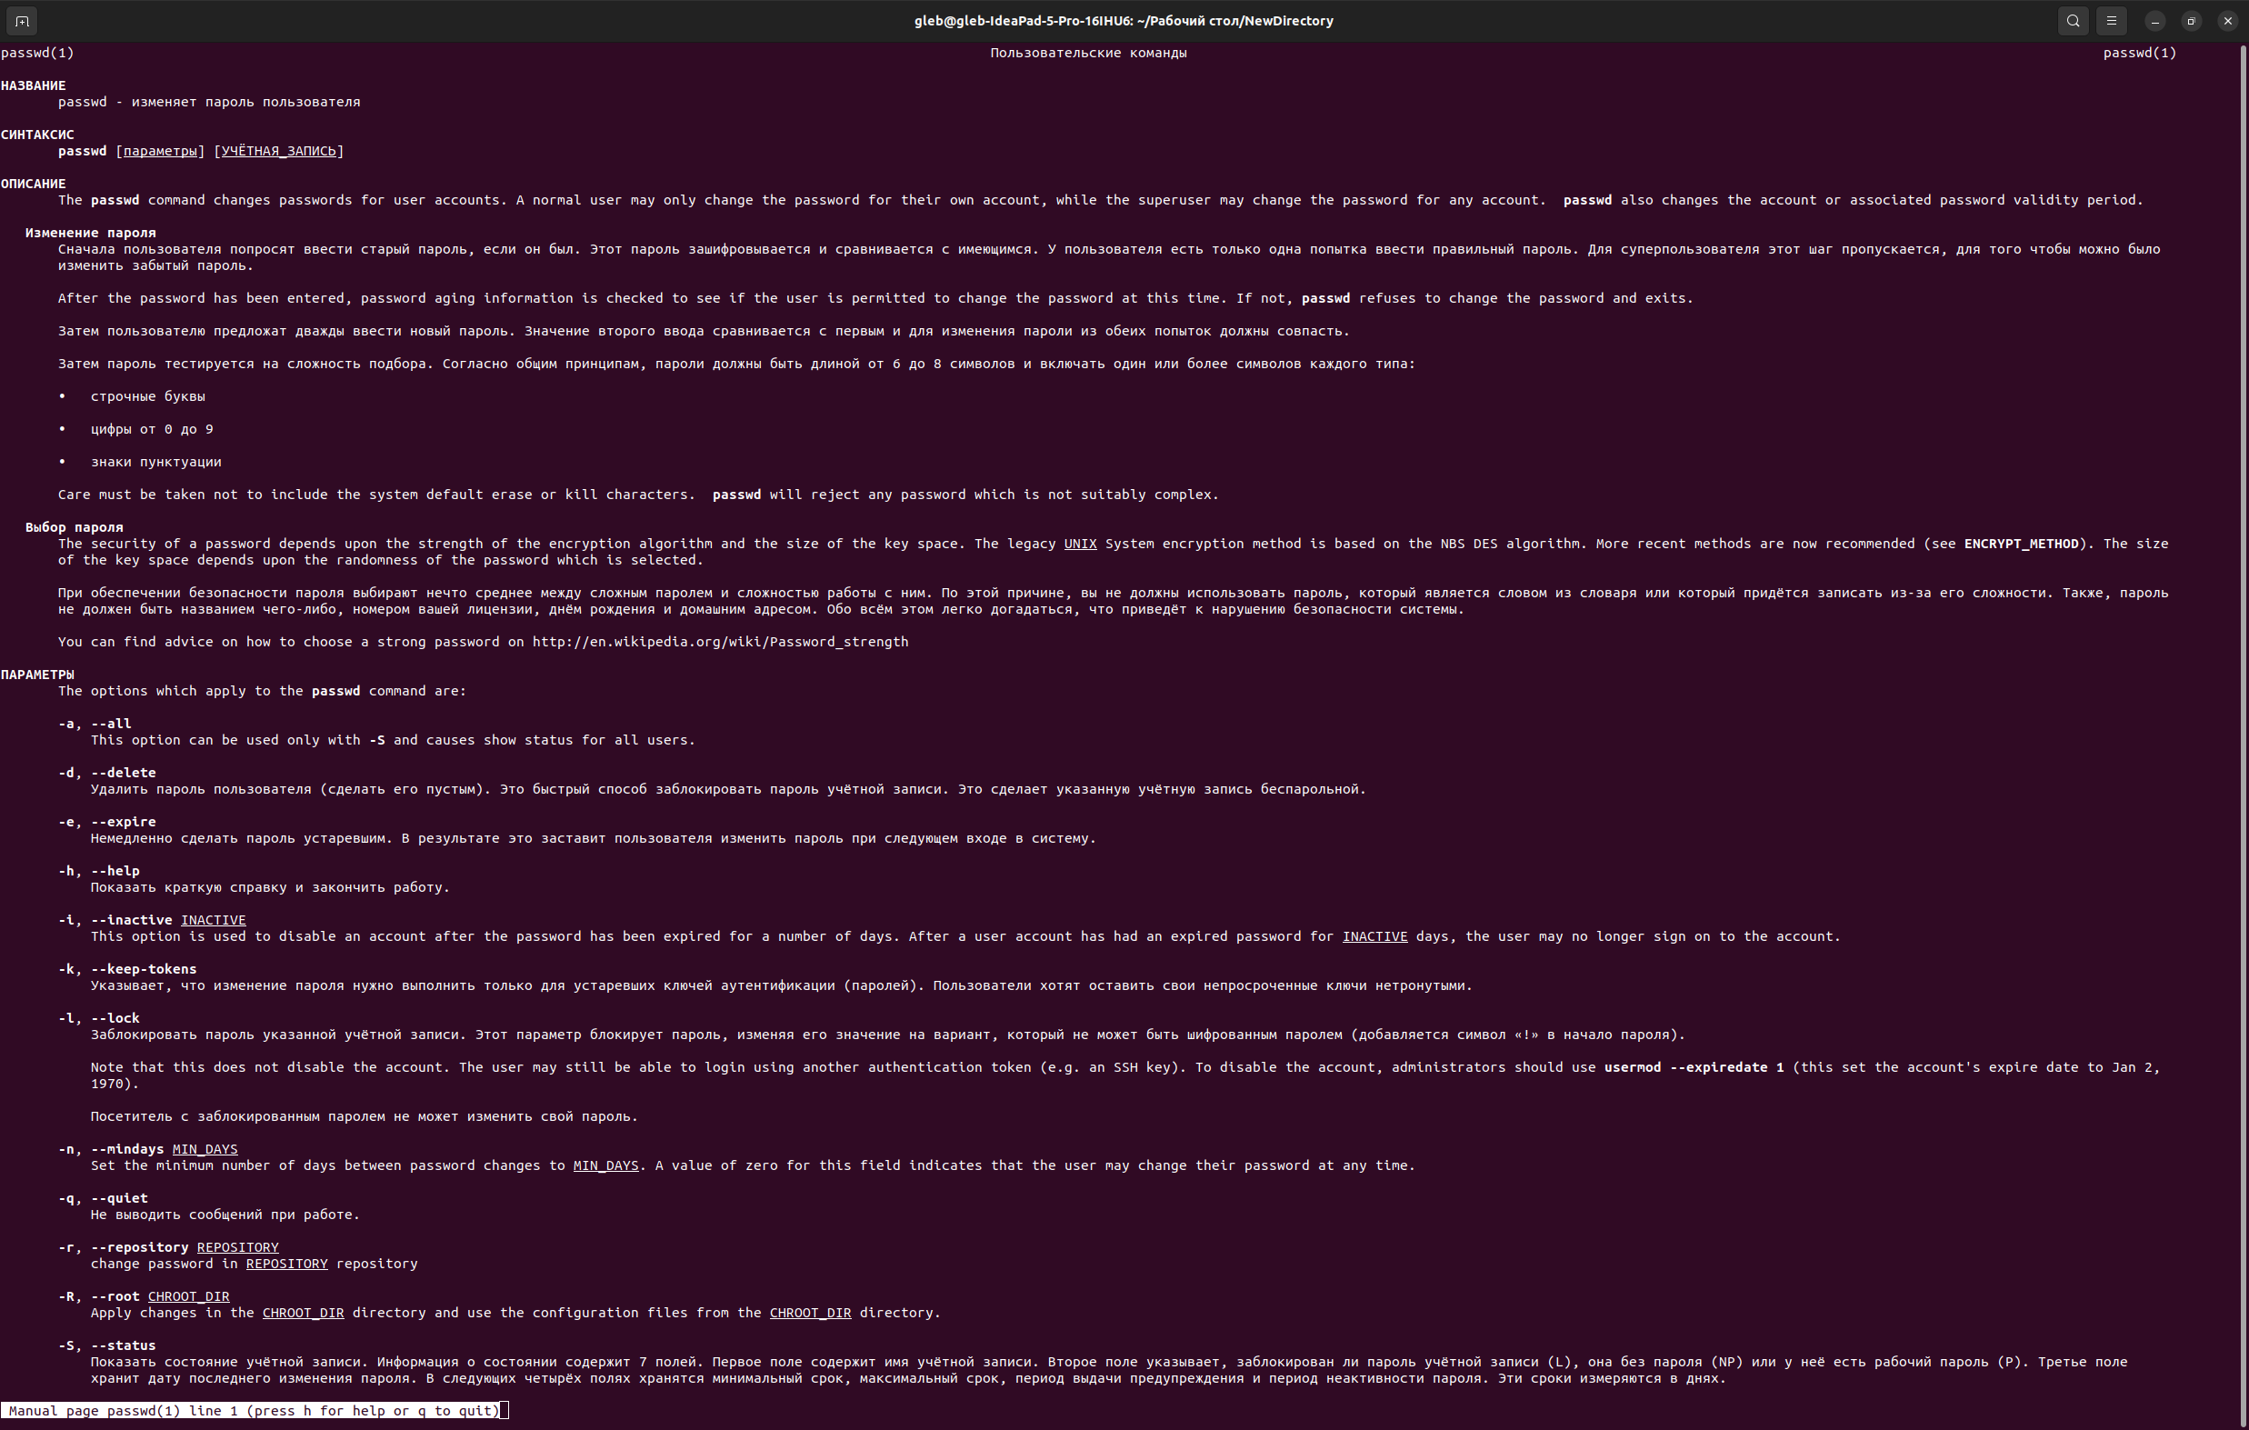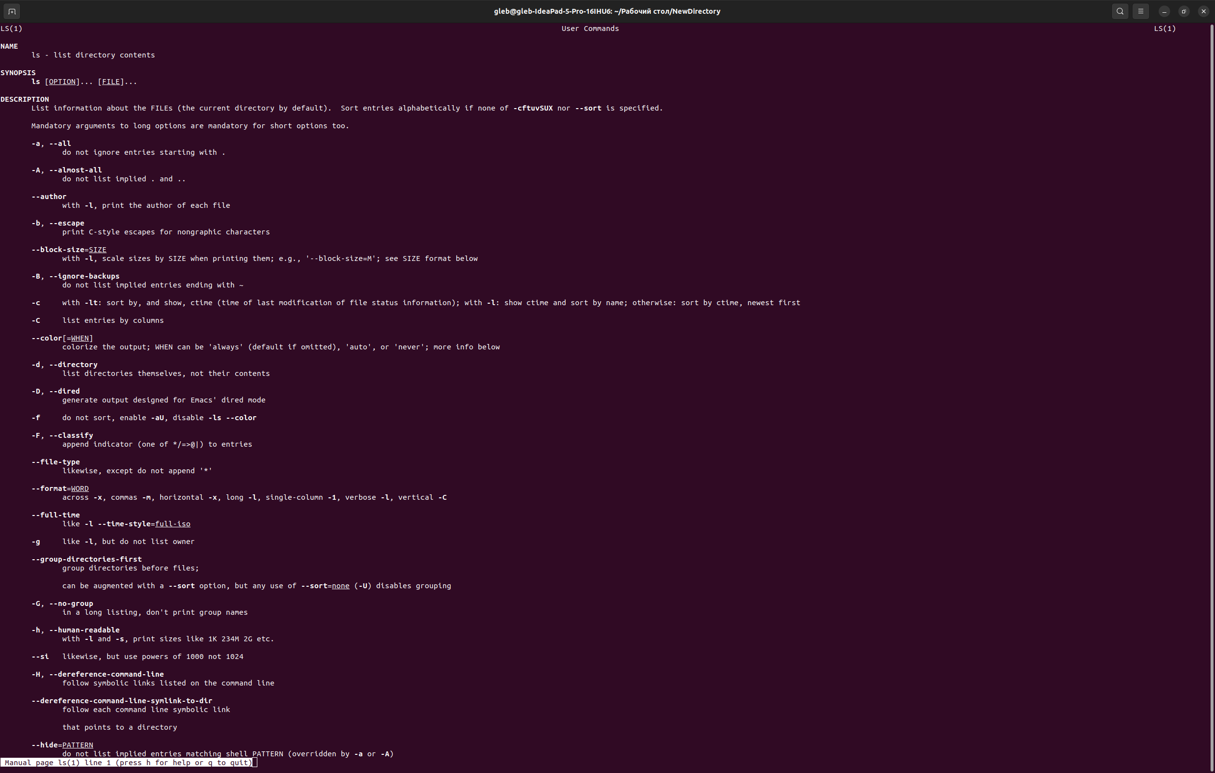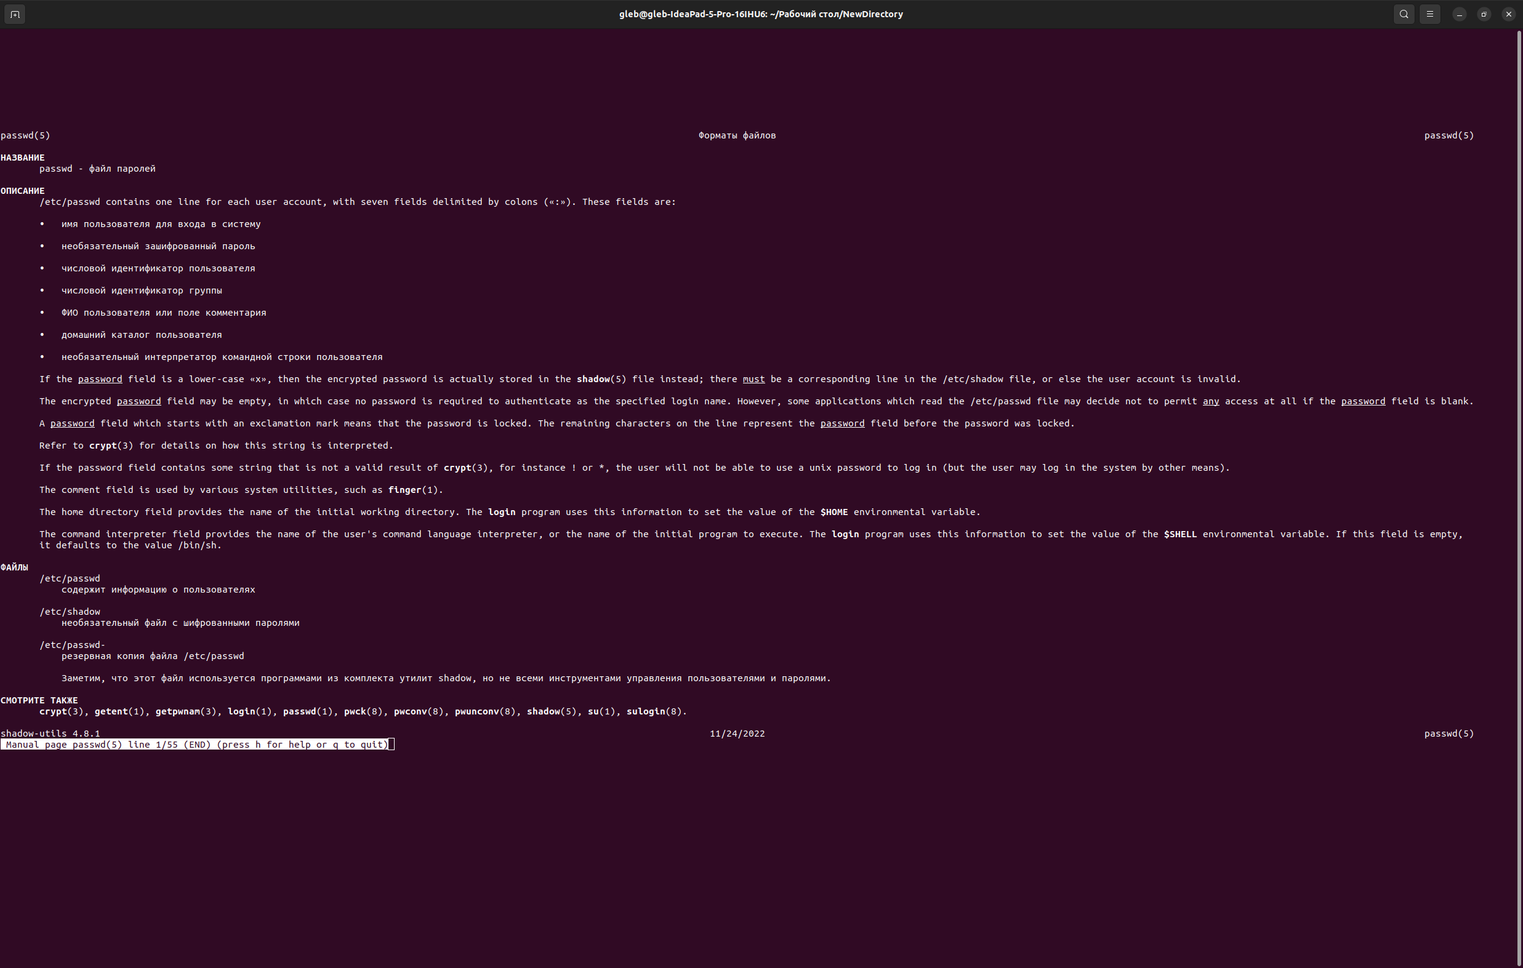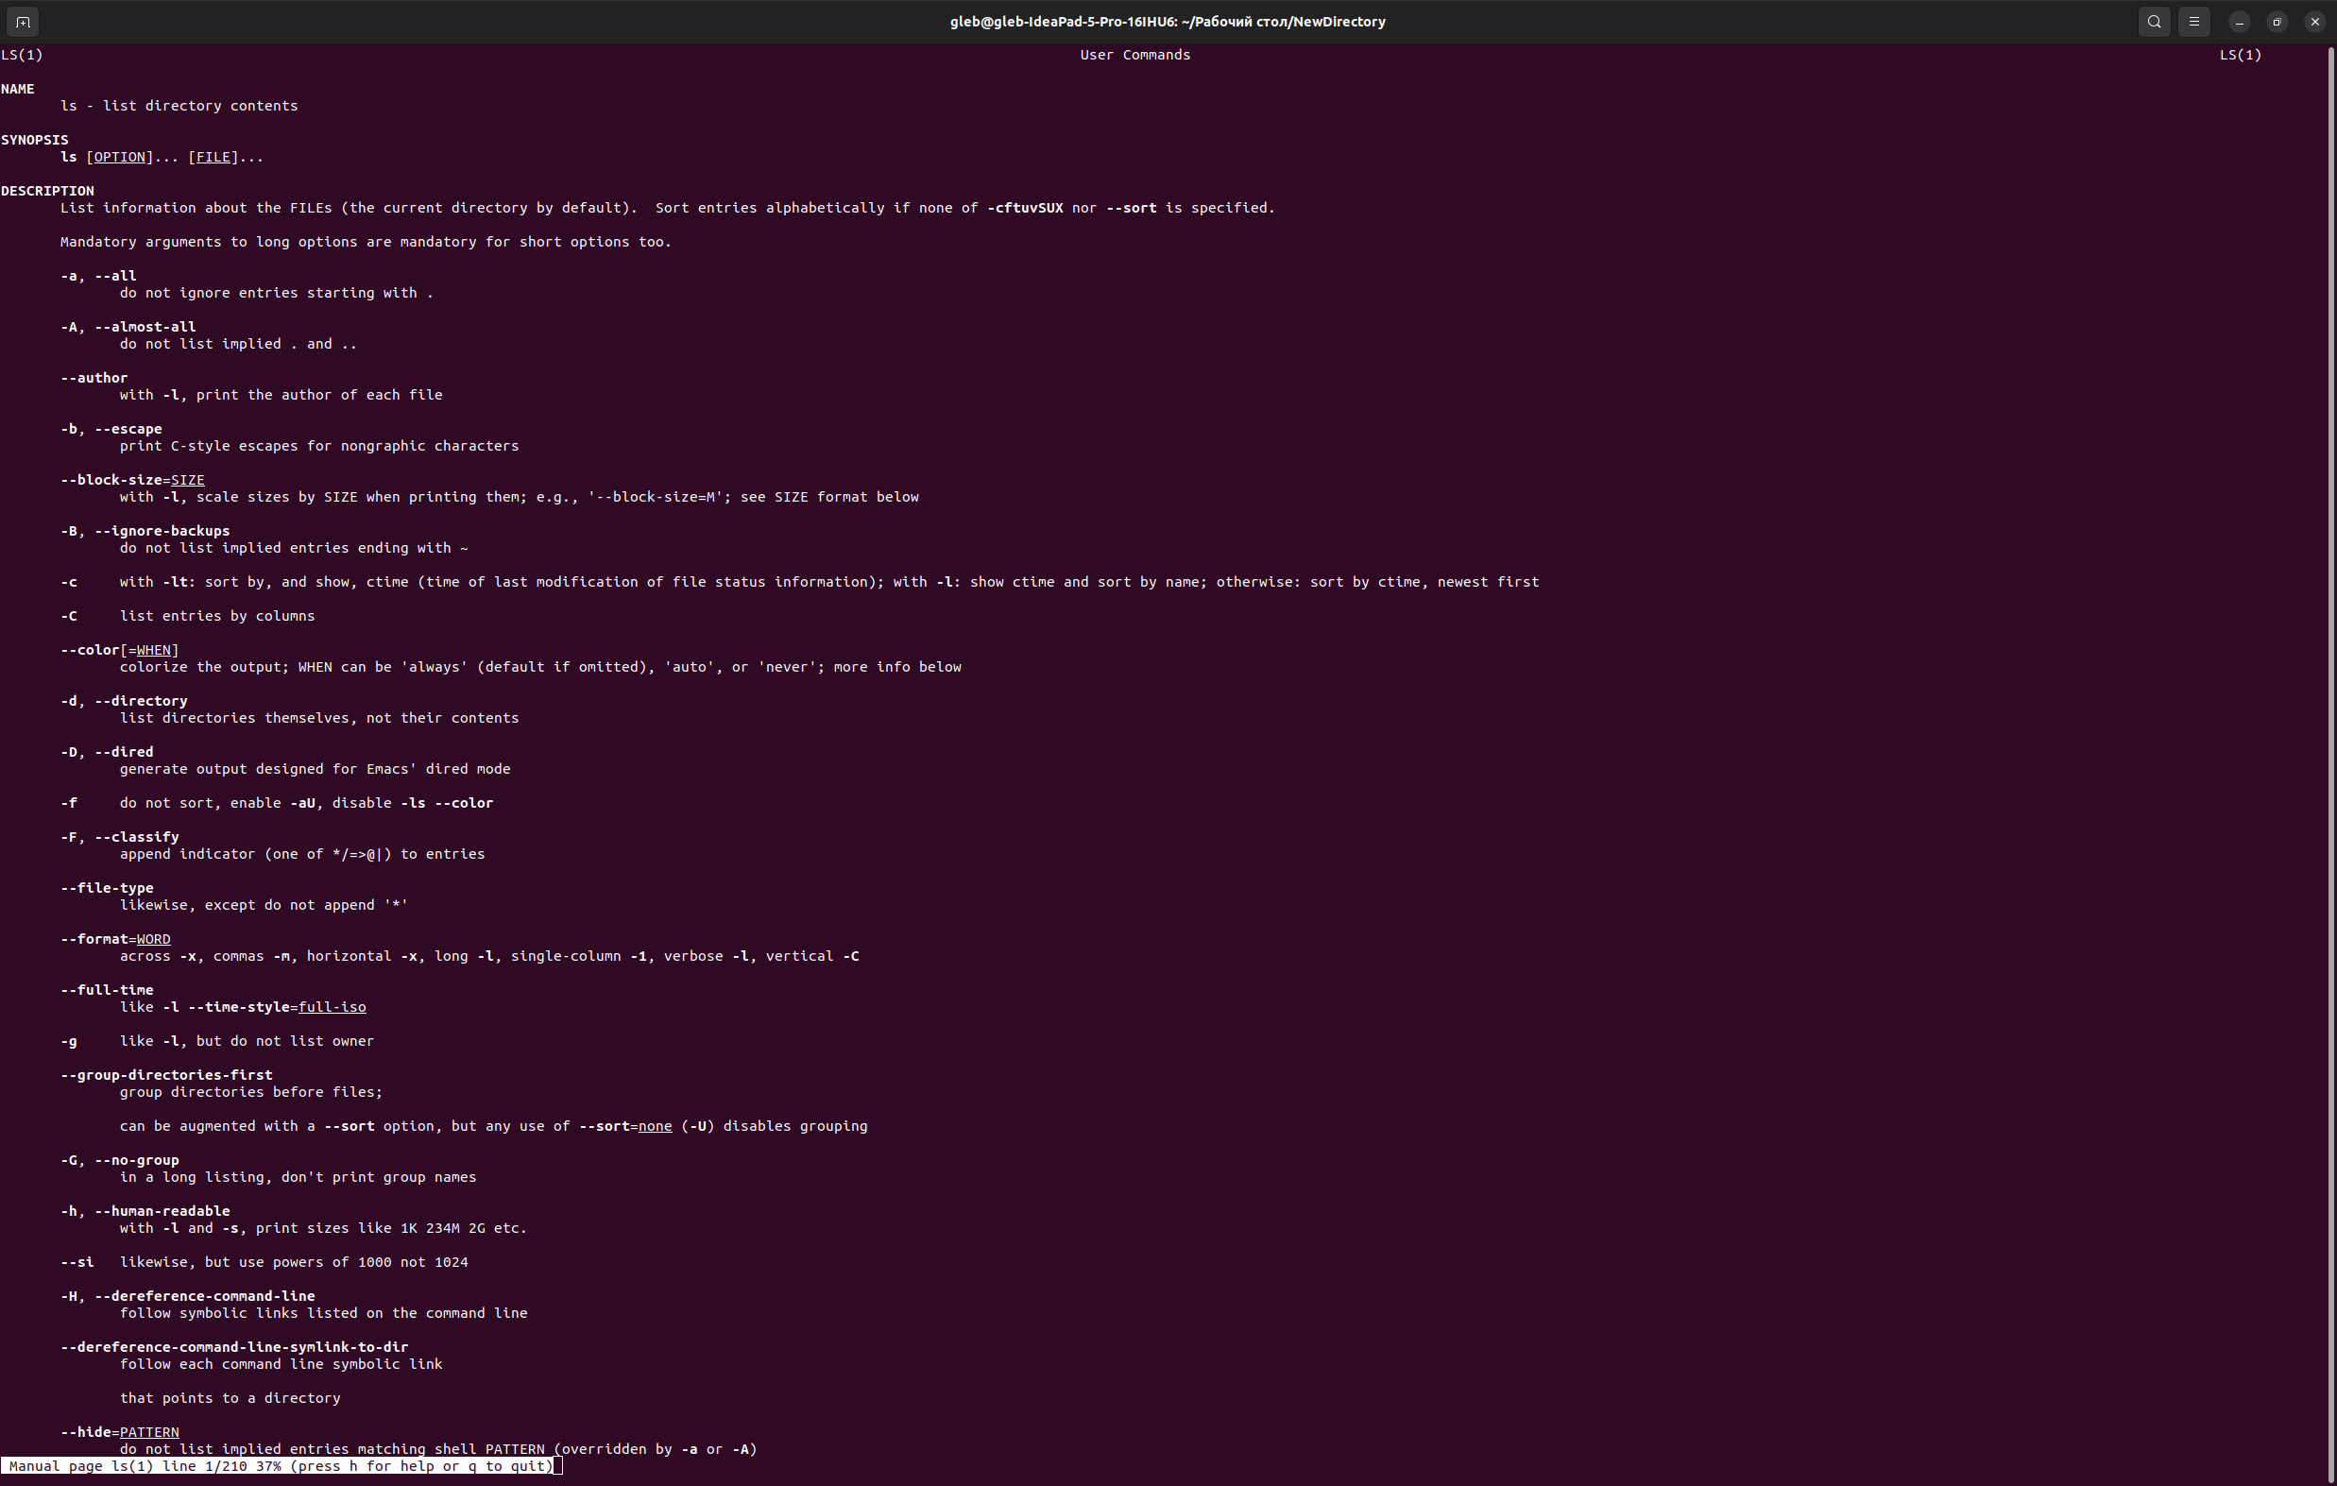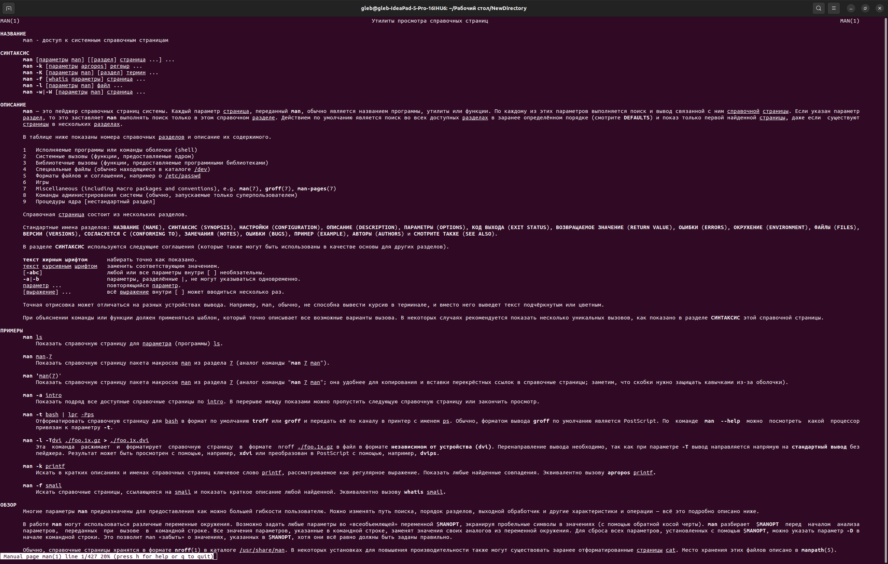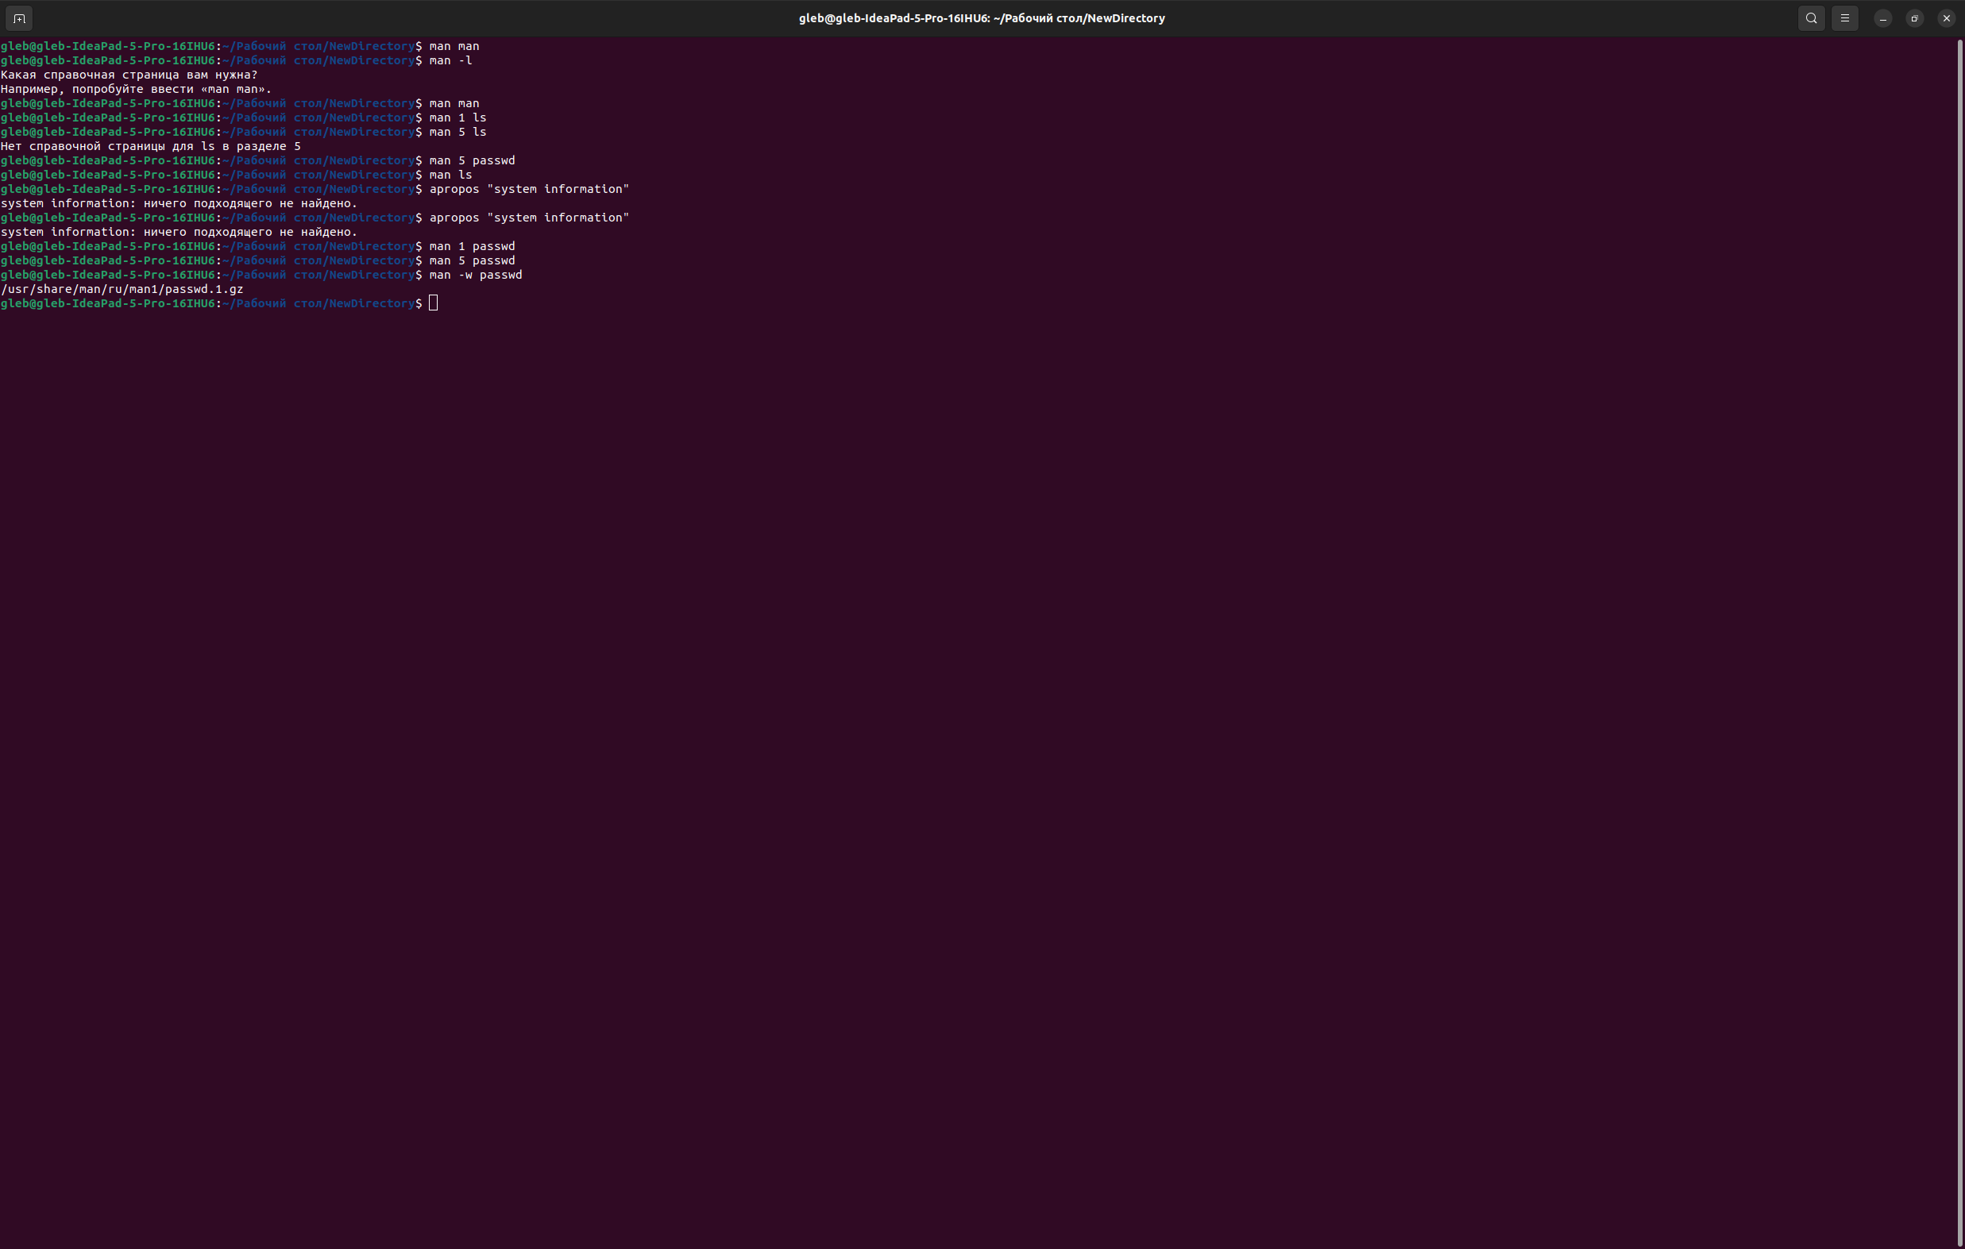

Задание 3
Для выполнения всего курса лабораторных работ вам необходимо
правильно организоваться. При этом используем всю мощь командной
строки. В пользовательской директории home создайте каталоги для
выполнения и хранения лаборатоных работ. Курс можно назвать LinuxLabs,
он состоит из двух семестров Sem1 и Sem2. В каждом семестре примерно
5 тем (Lab1 … Lab5). В каждой лабораторной примерно три задания
(например, Task31, Task32, Task33). Это все каталоги, а в каждом каталоге
должен быть текстовый файл, например, file31. Дерево каталогов может
выглядеть примерно так, LinuxLabsSem1/LinuxLab3/Task31/file31. Образец
необходимых регулярных выражений представлен в «песочнице».

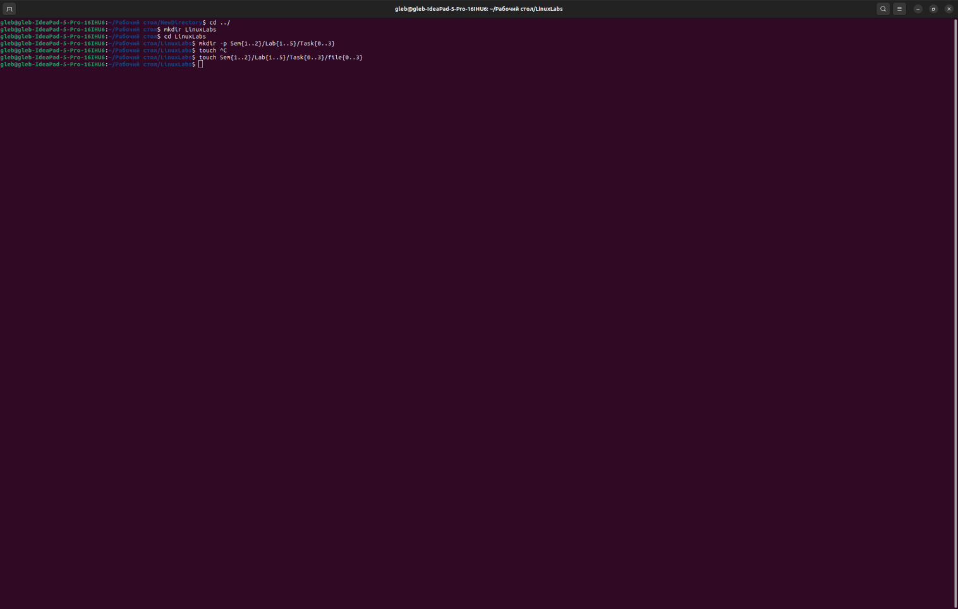

Контрольные вопросы:
- Укажите преимущества терминала перед оконным интерфейсом, и наоборот?
Быстрота использования, управление удалёнными данными, автоматизация.
- Укажите специальные символы текущей и родительской директории, и как можно сменить текущую директорию?
Текущая директория – ‘.’, родительская директория ‘..’, чтобы сменить текущую директорию можно использовать команду cd
- Что такое встроенная справка утилиты, как ее получить?
Для получения справки используется команда man. Например, команда man ls выводит справку по команде ls

